Для полей «Подразделение» и «Должность» запретить редактирование.
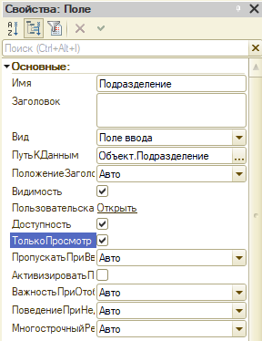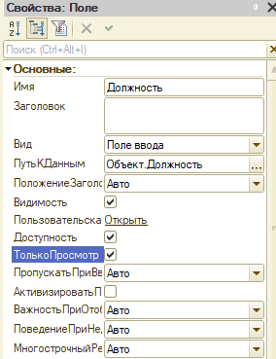
Создание процедур «Обработка проведения» и «Обработка удаления проведения»
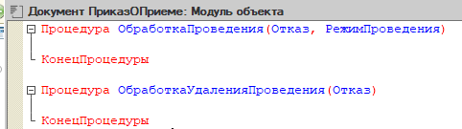

Код:
Процедура ОбработкаПроведения(Отказ, РежимПроведения)
Если Справочники.Должности.НайтиПоНаименованию(Должность).КоличествоСтавок > 0
Тогда Для Каждого Строка из ПлановыеНачисления Цикл
Если Строка.ВидНачисления.Наименование = "Должность.Оклад" Тогда
Если Строка.Сумма < Должность.МаксимальныйОклад или Строка.Сумма > Должность.МинимальныйОклад Тогда
Отказ = Ложь;
КонецЕсли;
КонецЕсли;
КонецЦикла;

Сотрудник1 = Сотрудник.ПолучитьОбъект();
Сотрудник1.Родитель = Справочники.Сотрудники.НайтиПоНаименованию("РАБОТАЮЩИЕ");
Сотрудник1.Подразделение = Подразделение;
Сотрудник1.Должность = Должность;
Сотрудник1.Записать();
Иначе Отказ = Истина;
КонецЕсли;
КонецПроцедуры

Процедура ОбработкаУдаленияПроведения(Отказ)
Сотрудник1 = Сотрудник.ПолучитьОбъект();
Сотрудник1.Родитель = Справочники.Сотрудники.НайтиПоНаименованию("УВОЛЕННЫЕ");
Сотрудник1.Подразделение = Неопределено;
Сотрудник1.Должность = Неопределено;
Сотрудник1.Записать()
КонецПроцедуры
Результат:
- Выбрал сотрудника из «Уволенных»
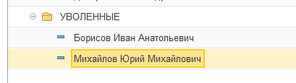
- При постановлении меньшего оклада появилось окно с ошибкой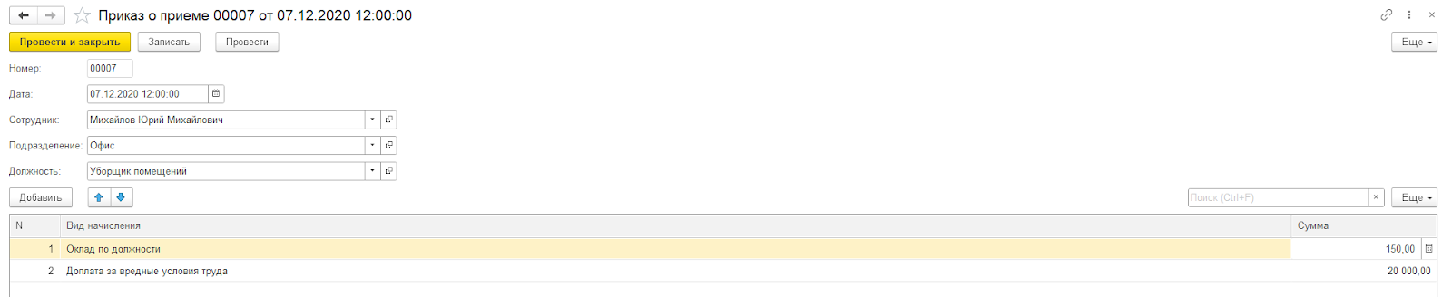
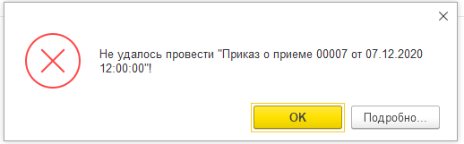
- Оформил сотрудника через «Приказ О Приёме»
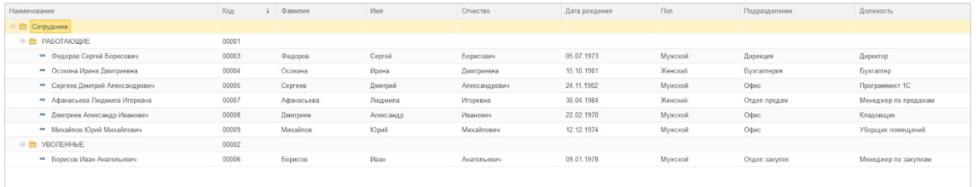
- При отмене проведения сотрудник возвратился в группу «УВОЛЕННЫЕ» и у него исчезли записи о подразделении и должности
